ВАРИАНТЫ ЗАДАНИЙ ДЛЯ ЛАБОРАТОРНЫХ РАБОТ
по дисциплине специализации
«ИСПОЛЬЗОВАНИЕ ПАКЕТОВ ПРИКЛАДНЫХ ПРОГРАММ
В ЭКОНОМИКО- СТАТИСТИЧЕСКОМ АНАЛИЗЕ»
для специальности
1-31 03 06 01 Экономическая кибернетика
(математические методы и компьютерное моделирование в экономике)

Лабораторная работа 1
Корреляционно-регрессионный анализ в ППП Statistica
Имеются статистические данные уровня рентабельности торговой деятельности (Y); среднемесячного товарооборота в расчете на душу населения (X1), удельного веса продовольственных товаров в товарообороте (X2), времени обращения товаров (X3), среднемесячной оплаты труда (X4) и трудоемкости товарооборота (численности работников на 100000 ед. товарооборота) (X5).

Уровень рентабельности,  % | Среднемесячный товарооборот в расчете на душу населения, шт/чел | Удельный вес продовольственных  товаров в товарообороте, % | Время обращения товаров, дней | Среднемесячная оплата труда, ден.ед | Трудоемкость товарооборота
3,62+k/10 | 27 | 74,2 +k/10 | 25 +[k/10] | 1560 +k | 11 +[k/2]
3,8 | 29 +[k/10] | 73,5 +k/10 | 27 | 1620 | 12
2,77+k/10 | 28 | 70 | 25 | 1490 +k | 13
2,12 | 23 +[k/10] | 64,3 | 29 | 1330 | 14
4,33 | 35 | 87,3 +k/10 | 31 | 1970 | 10 +[k/2]
4,21 | 33 | 86,1 +k/10 | 26 +[k/10] | 1820 | 15
2,02 +k/10 | 22 | 63,1 | 39 | 1270 +k | 18
3,75 | 28 +[k/10] | 67 | 33 +[k/10] | 1490 | 13
3,12 +k/10 | 21 | 64,3 | 41 | 1335 +k | 17
4,33 | 25+[k/10] | 77,3 | 35 | 1965 | 9 +[k/2]
4,01 | 33 | 80,1 +k/10 | 38 +[k/10] | 1850 | 10
4,02 +k/10 | 22 | 63,1 | 39 | 1270 +k | 18
4,73 | 28 +[k/10] | 67 | 33 +[k/10] | 1480 | 19
4,12 +k/10 | 21 | 64,3 | 42 | 1335 +k | 17
4,31 | 25+[k/10] | 78,3 | 47 | 1967 | 12 +[k/2]
Контрольные значения
 | 33 | 70,1 +k/10 | 31 +[k/10] | 1850 | 10
k – номер студента в журнале группы
Требуется:
1 Методами корреляционного анализа оценить взаимосвязь между результативным фактором Y и влияющими факторами X1, X2, X3, X4, X5 на основе:
а) парных коэффициентов корреляции;
б) частных коэффициентов корреляции.
2 Построить модель множественной линейной регрессии, оценить ее качество и построить прогноз.
3 Оценить коэффициенты ранговой корреляции Спирмена между результативным фактором Y и влияющими факторами X1, X2, X3, X4, X5Y и проверить их значимость.

Лабораторная работа 2
Анализ временных рядов в ППП Statistica Е
По данным об отношении курса белорусского рубля к доллару США за 3 месяца 2014 года (сайт Национального банка Республики Беларусь) требуется
1) построить график временного ряда, сделать выводы;
2) построить АКФ и ЧАКФ сделать выводы;
3) построить модель в классе ARIMA (задавать различные значения для p, d, q =0,1,2);
4) проверить адекватность модели на основе анализа остатков модели (по одной из выбранных спецификаций ARIMA(p,d,q);
5) построить прогноз;
6) построить модели сезонности.

1-5 вариант – январь, февраль, март
6-10 вариант – февраль, март, апрель
11-15 вариант – март, апрель, май
16-20 вариант – май, июнь, июль
21-25 вариант – июль, июль, август.

Лабораторная работа 3
Кластерный и дискриминантный анализы в ППП Statistica.

Кредитный отдел банка «Отличная компания» провел выборочное исследование своих клиентов, которые оценивались по следующим показателям:
X1 – кредит выдавался клиенту ранее (1 – да, 2 – нет),
X2 – среднемесячный доход клиента (тыс. ден. ед),
X3 – срок погашения кредита (лет),
X4 – размер выданного кредита (тыс. ден. ед),
X5 – состав семьи клиента (чел.),
X6 – возраст клиента (лет).
По вероятности возврата кредита выявлены три группы клиентов:
1 – низкая вероятность погашения (0 < p ≤ 0,4),
2 – средняя вероятность погашения (0,4 < p ≤ 0,8),
3 – высокая вероятность погашения (0,8 < p ≤ 1).

Требуется
1 Классифицировать клиентов банка по указанным показателям, без учета верояности принадлежности группам.
2. Предполагая, что известна вероятность принадлежности группам, требуется классифицировать нового клиента банка, т. е. оценить принадлежность его к одной из трех групп.
2 Дать интерпретацию результатов проведенного анализов.
Таблица 1 – Исходные данные
№ | Брался ли кредит ранее  (Да, Нет) | Среднемесячный доход семьи  заемщика,  тыс. руб. | Период погашения кредита,  лет | Размер кредита,  тыс. руб. | Состав семьи заемщика, чел. | Возраст заемщика, лет | Вероятность погашения кредита (группирующая переменная)
1 | 1 | 27,6 + k/10 | 7 | 140 | 4 | 46 | 2
2 | 1 | 25,6 | 8 | 190 + 10k | 5 | 37 | 2
3 | 1 | 32,75 | 8 | 170 | 6 | 43 | 2
4 | 1 | 36,5 | 7 | 290 | 4 | 52 | 3
5 | 1 | 26,45 | 6 | 200 | 3 | 44 | 2
6 | 1 | 38,75 | 9 | 390 | 5 | 49 | 3
7 | 1 | 24,35 + k/10 | 6 | 150 + 10k | 3 | 53 | 2
8 | 2 | 23,3 | 7 | 380 | 3 | 43 | 2
9 | 1 | 32,25 | 6 | 180 | 2 | 49 | 3
10 | 2 | 19,6 | 4 | 240 | 3 | 29 | 1
11 | 1 | 37,95 | 7 | 190 | 5 | 45 | 3
12 | 1 | 37,15 | 6 | 220 + 10k | 4 | 42 | 3
13 | 2 | 21,9 | 4 | 270 | 2 | 43 | 2
14 | 1 | 25,9 + k/10 | 5 | 140 | 3 | 57 | 3
15 | 2 | 19,9 | 3 | 110 | 4 | 55 | 1
16 | 2 | 17,3 | 6 | 160 | 3 | 59 | 1
17 | 2 | 19,35 | 4 | 150 + 10k | 2 | 56 | 1
18 | 2 | 22,9 | 3 | 170 | 2 | 38 | 2
19 | 2 | 26,45 | 6 | 240 | 4 | 34 | 1
20 | 1 | 35,3 | 8 | 180 | 5 | 46 | 3
21 | 2 | 20,4 + k/10 | 4 | 180 | 2 | 46 | 1
22 | 2 | 28,75 | 2 | 140 + 10k | 2 | 58 | 2
23 | 2 | 29,75 | 9 | 500 | 2 | 37 | 3
24 | 2 | 18,75 | 11 | 420 | 5 | 45 | 1
25 | 1 | 33,25 | 8 | 270 | 4 | 54 | 3
26 | 2 | 22,15 | 6 | 330 + 10k | 3 | 37 | 2
27 | 2 | 24,3 | 4 | 170 | 3 | 52 | 1
28 | 2 | 17,95 + k/10 | 7 | 300 | 2 | 27 | 1
29 | 1 | 29,75 | 3 | 200 | 6 | 52 | 2
30 | 1 | 29,4 | 4 | 200 | 6 | 55 | 2
Новый клиент
 | 1 | 25,62+ k/10 | 4 | 230 + 10k | 5 | 35 | 18,62

Лабораторная работа 4
Регрессионный анализ в ППП Eviews
Выполнить задание лабораторной работы 1 в ППП Eviews.

Лабораторная работа 5
Анализ временных рядов в ППП Eviews

Выполнить задание лабораторной работы 2 в ППП Eviews.

Лабораторная работа 6-7
Сетевой анализ в MS Project. Управление рисками в MS Project.
Задача 1 Высшее учебное заведение рассматривает предложение о строительстве новой библиотеки. Работы, которые следует выполнить перед началом строительства, представлены в таблице 1 .

Таблица 1 – Характеристики работ при строительстве библиотеки
Работа | Содержание работы | Непосредственно предшествующие работы | Время выполнения (нед)
A | Определить место строительства | – | 6+m
B | Разработать первоначальный проект | – | 8
C | Получить разрешение на строительство | А, В | 12
D | Выбрать архитектурную мастерскую | С | 4
E | Разработать смету затрат строительства | С | 6+m
F | Разработать проект строительства | D, Е | 15
G | Обеспечить финансирование строительства | E | 12
H | Нанять подрядчика | F, G | 8+m

Найдите критический путь.
Определите:
1 Сколько работ находится на критическом пути? (Фиктивные работы не учитываются.)
2 Через какое минимальное время после принятия решения о реализации проекта можно начать работу по строительству библиотеки?
3 На сколько недель можно отложить выбор архитектурной мастерской?
4 Чему равно наиболее позднее время завершения работы по обеспечению финансирования?

Задача 2 Проект строительства плавательного бассейна состоит из девяти основных работ. Работы, их непосредственные предшественники и оценки времени выполнения работ (в неделях) приведены в таблице 2.

Таблица 2 – Характеристики работ
Работа | Непосредственно предшествующие работы | Оптимистическое | Наиболее вероятностное время | Пессимистическое время
A | – | 3 | 5 | 6
B | – | 2 | 4 | 6
C | A, В | 5 | 6 | 7
D | А, B | 7 | 9 | 10+m
E | B | 2 | 4 | 6
F | C | 1 | 2 | 3
G | D | 5 | 8 | 10+m
H | D, А | 6 | 8 | 10+m
I | E, G, H | 1 | 4 | 5

Постройте сеть PERT/СРМ для этого проекта.
Определите:
1. Каков ожидаемый срок завершения проекта?
2. Чему равна стандартная ошибка (корень квадратный из дисперсии) времени завершения проекта?
3. Какова вероятность того, что проект будет выполнен за 24 недели?

Задача 3 Отдел ЭВМ математического факультета разработал предложения по внедрению новой компьютерной системы для нужд администрации факультета. В предложения включен перечень работ, которые необходимо выполнить, чтобы ввести систему в действие. Соответствующая информация представлена в следующей таблице (время – в неделях, затраты – в млн. руб.).

Таблица 3 – Характеристики работ

Работа | Содержание работы | Непосредст. предшествующие работы | Время выполнения |  | затраты
Работа | Содержание работы | Непосредст. предшествующие работы | Нормальное | Минимальное | Нормальное | Минимальное
A | Определить потребность | – | 10+m | 8+m | 30 | 60
B | Заказать оборудование | А | 8 | 6 | 120 | 150
C | Установить оборудование | В | 10+m | 7+m | 100 | 160
D | Создать компьютерный класс | А | 7 | 6 | 40 | 50
E | Провести курс обучения | D | 10+m | 8+m | 50 | 74
F | Опробовать систему | C, Е | 3 | 3 | 60 | 60

Определите:
1 Какова продолжительность проекта при нормальном времени выполнения работ?
2 Каковы затраты на выполнение проекта при нормальной продолжительности работ?
3 Чему равны минимальные затраты на выполнение проекта за 26 недель?
4 За какое минимальное время может быть выполнен проект?

Здесь k – номер студента в журнале группы и
$$m=\begin{aligned}\left\{[k/2], \text{при} 1≤k≤8, | \right.\left\{[k/3], \text{при} 9≤k≤\text{15}, | \right.\left\{[k/5], \text{при} \text{16}≤k≤\text{20}, | \right.\end{aligned}$$

Лабораторная работа 8-9
Трансформация данных в аналитической платформе Deductor.
Анализ данных в аналитической платформе Deductor .

Задание 1. Провести подключение к хранилищу данных Deductor Warehouse 5 и импорт данных, содержащихся в этом хранилище.
Для установления соединения с хранилищем данных можно воспользоваться Мастером настройки подключения, который вызывается по команде Вид/ Подключения или кнопкой 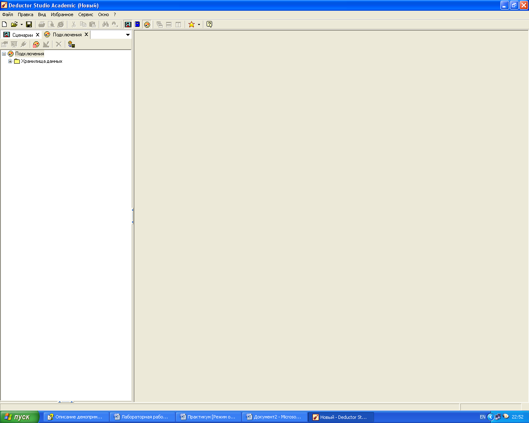 на панели Подключения. Из списка подключений выбираем Deductor Warehouse.
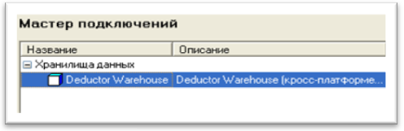
На втором этапе необходимо задать параметры базы данных. В поле базы данных указываем нужную базу данных Deductor_Warehouse_5.fdb и локальное размещение файла. Файл Deductor_Warehouse_5.fdb входит в состав дистрибутива Deductor. В поле Логин/Пароль указывается имя пользователя и пароль для доступа к базе данных. По умолчанию в базе данных Firebird имеется единственный пользователь sysdba с паролем masterkey. Также необходимо включить опцию "Сохранять пароль", указав это флажком в соответствующем поле. На странице мастера, где производится выбор базы данных, имеется кнопка «Тест подключения», позволяющая произвести проверку соединения с сервером. Рекомендуется после настройки параметров подключения проводить такую проверку. Если подключение прошло корректно, то после тестирования появится сообщение «Тестирование соединения прошло успешно». В случае неудачного подключения выдается ошибка с указанием причины проблемы. В этом случае необходимо убедиться в наличии необходимых прав доступа к серверу, проверить настройки и еще раз протестировать подключение.
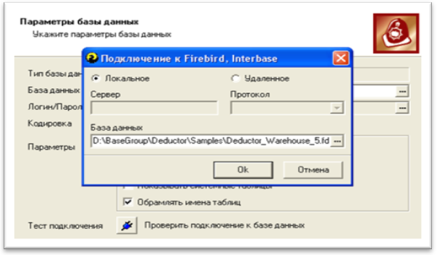

На третьем шаге Deductor позволяет провести следующие операции:
- Тест – данная опция позволяет проверить наличие необходимой структуры метаданных. Если такая структура была создана в указанной базе, то система в результате такого тестирования выдаст следующее сообщение «Тестирование прошло успешно». Если тестирование прошло успешно, можно перейти на следующий этап. В противном случае система выдаст сообщение об ошибке.
SQL скрипт – данная опция позволяет сгенерировать файл с SQL скриптом, с помощью которого можно создать необходимую структуру метаданных. SQL скрипт создается специфичный для каждой платформы.
Создать – данная опция создает файл базы данных с необходимой структурой метаданных. Эта операция доступна только при создании хранилища данных на платформе Firebird.
На четвертом этапе Мастера подключения указывается способ отображения информации о подключении и метка хранилища (оставим эти параметры по умолчанию). В результате во вкладке подключения появится новое хранилище данных.
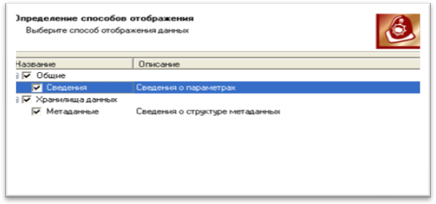
Теперь хранилище подключено и готово к использованию.
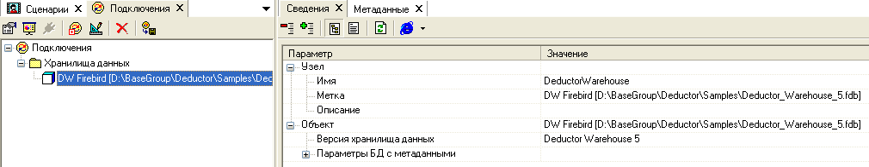
В процессе работы с аналитической платформой Deductor можно создавать любое количество подключений. Все созданные подключения размещаются в области Панели сценариев и пользователю предоставлена возможность одновременной работы с несколькими, которые выбраны активным.
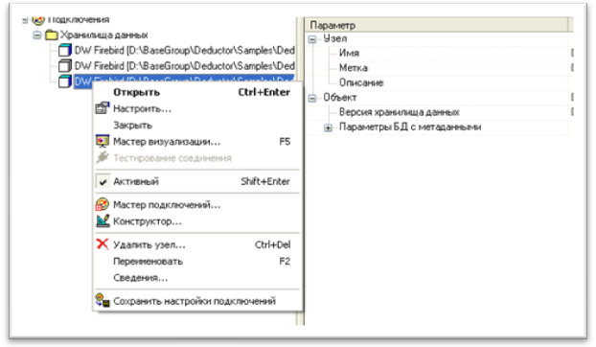

Следующим этапом работы является импорт данных. Импорт данных является первым шагом любого сценария и производится с помощью Мастера импорта, расположенного на панели «Сценарии». Панель сценариев можно открыть по команде Вид/Сценарии или кнопки главной панели инструментов. «Мастер импорта» вызывается с панели сценариев с помощью кнопки , командой всплывающего меню или нажатием клавиши F6. Работа со всеми поставщика данных унифицирована, и с точки зрения дальнейшей обработки не имеет значения, каким образом получена анализируемая таблица, для Deductor Studio все это – источники данных. Источники можно поделить на два вида: из одних импорт доступен сразу после запуска программы, а для доступа к другим требуется настройки на панели «Подключения». Например, импорт из текстовых файлов доступен всегда, а импорт из Deductor Warehouse – только когда существует хотя бы одно настроенное подключение к источнику данного типа, т. е. импорт из процесса и измерения хранилища данных становится возможным, только если предварительно было настроено подключение к хранилищу. Это утверждение также справедливо для баз данных и бизнес-приложений.
Переход по страницам «Мастер импорта» осуществляется с помощью кнопок «Далее» и «Назад», так что в любой момент можно вернуться на предыдущий шаг и внести любые изменения в настройки. С помощью кнопки «Отмена» можно в любой момент выйти из Мастера импорта. Первые несколько страниц «Мастер импорта» зависят от вида источника данных и могут очень сильно различаться
На первой странице мастера выбирается тип источника данных, из которого будет производиться импорт.
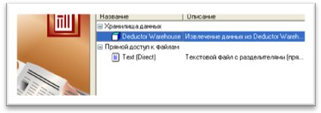
На втором этапе выбирается источник, из которого будет передаваться информация.
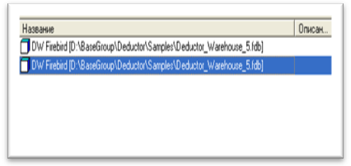
На третьем этапе выводится список объектов хранилища доступных для импорта.
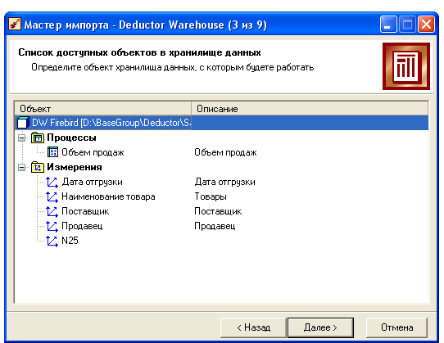
На четвертом шаге предлагается указать те процессы и измерения которые будут импортироваться. Укажем процесс "Объем продаж", не включив в процесс импорта измерение "Продавец".
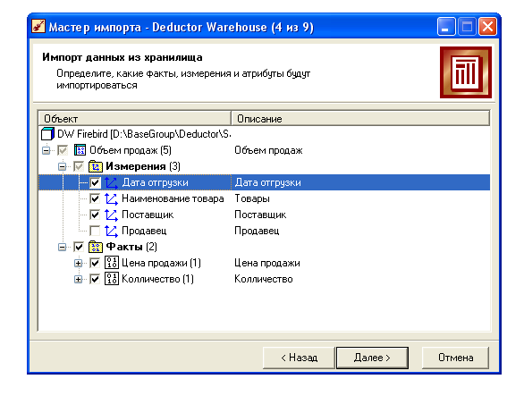
В следующем окне следует указать срезы для импортируемых измерений. Можно оставить эти поля по умолчанию. Однако, на этом этапе можно установить условия, согласно которым будут импортироваться данные из хранилища. Для этого заполняются поля "Условие" и "Значение". На этапе импорта может быть известно, какие данные потребуются в будущем для анализа. Например, известно, что будут анализироваться данные за последний квартал, значит, не имеет смысла выбирать из хранилища данные по всему процессу. В этом случае можно настроить фильтр (другими словами – срез) данных. С помощью поля «Условие» задаются требуемые ограничения. В зависимости от типа данных в измерении или атрибуте в поле «Условие» будут доступны разные варианты фильтрации, применимые к данным. Для всех измерений и атрибутов с вещественным типом данных доступны операции сравнения: =(равно), <> (не равно), > (больше), < (меньше) и прочее. Поддерживаются операции со списками: в списке, вне списка, а также строковые операции: "содержит", "не содержит", "начинается на", "не начинается на", "заканчивается на","не заканчивается на".
При задании условий со списком в поле «Значение» появляется кнопка , нажав на которую можно открыть окно «Список значений», где будет отображены все уникальные значения в выбранном измерении или атрибуте измерения.
Проведем импорт всех указанных ранее измерений без ограничений.
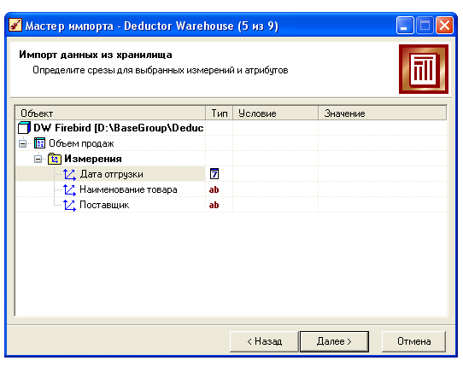

Импорт начинается с нажатия кнопки «Пуск». После этого в поле «Название процесса» отображается название текущего этапа извлечения данных, индикатор «Процент выполнения текущего процесса» отображает примерную долю выполненного процесса, а часы в поле «Время выполнения» показывают время, прошедшее с начала операции. Процесс в любой момент можно приостановить с помощью кнопки «Пауза», например, для того, чтобы передать ресурсы компьютера более важной задаче, и окончательно остановить с помощью кнопки «Стоп», например, чтобы внести изменения в настройки Мастера импорта. После нажатия кнопки «Стоп» процесс импорта придется начинать заново.
Если данные были успешно получены, то в поле «Название процесса» появится надпись «Успешное завершение», и активизируется кнопка «Далее», позволяя перейти на следующие шаги Мастера импорта, к странице «Настройка способов отображения». Здесь можно указать визуализаторы, которые будут использованы для отображения импортированных данных (способы визуализации будут рассмотрены в лабораторной работе №2)

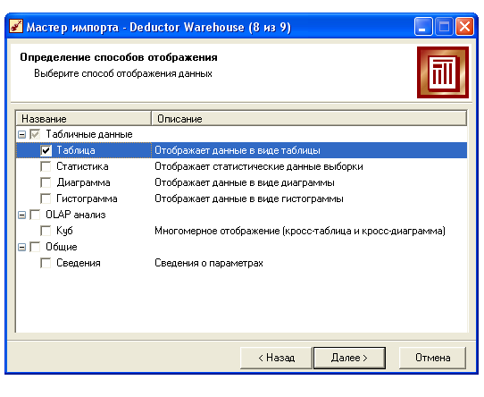

На последнем этапе работы с Мастером импорта производится настройка фактов, агрегации и вариантов их отображения.
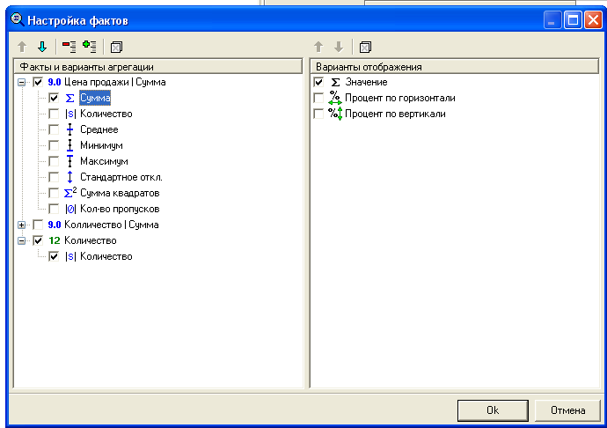

После завершения работы с Мастером импорта на экране появляется таблица с импортированными данными, согласно заданным условиям.

Задание 2. Используя ранее созданное подключение к хранилищу данных Deductor Warehouse 5 настройку созданного узла подключения. При этом добавить импорт измерение "Продавец".
Для выполнения задания использовать кнопку "Настроить узел" (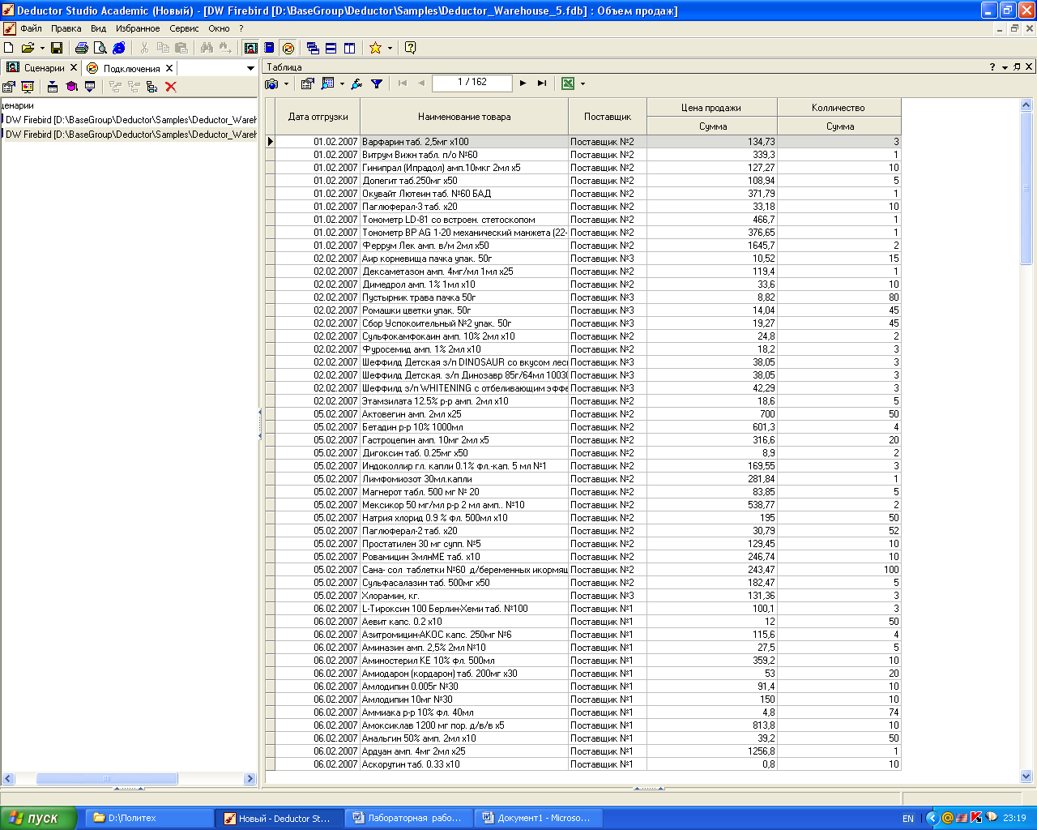), расположенную на панели "Сценарии".

Задание 3. Используя ранее созданное подключение к хранилищу данных Deductor Warehouse 5 провести импорт следующих данных, удовлетворяющим условиям:
Наименование параметра | Условие импорта
Дата отгрузки | В интервале с 01.02.2007 до 05.02.2007
Поставщик | Поставщик №2
Для импортированных данных провести следующие операции:
- на вкладке «Таблица» вывести статистическую обработку данных, используя 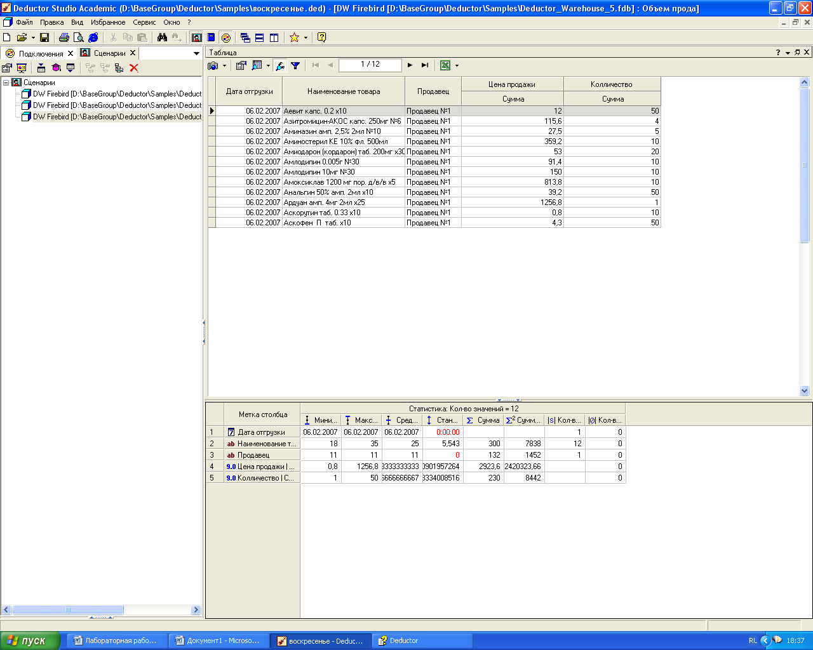.
- на вкладке «Таблица» убрать статистическую обработку данных, используя .
- на вкладке «Таблица» изменить формат представления, используя кнопку «Настройка полей» 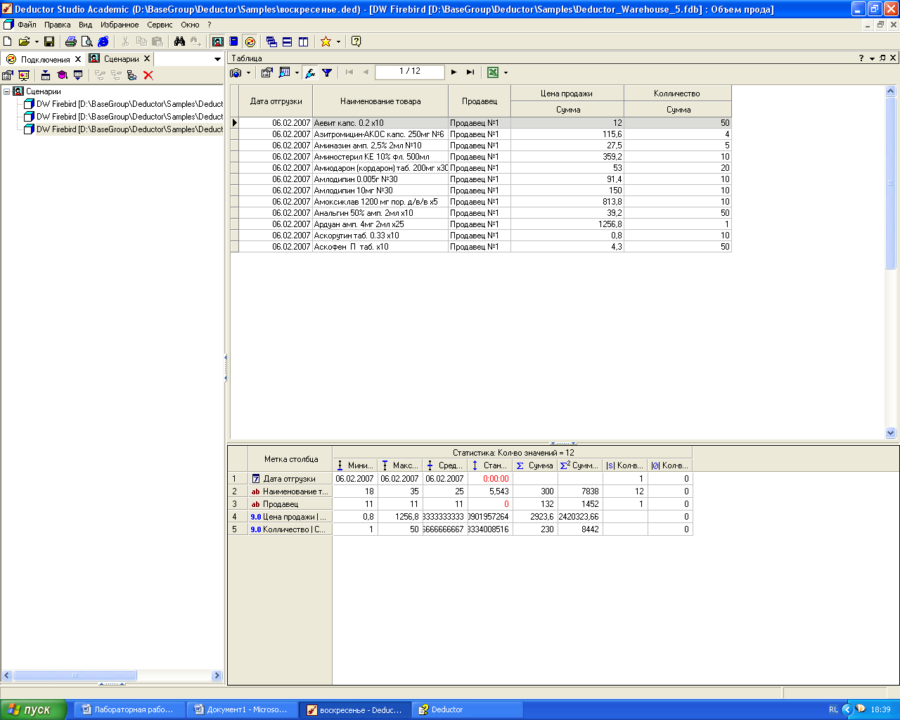. Изменить следующие форматы:
–для поля «Дата» установить формат дд.мм.гг.;
– для поля «Наименование товара» отвести 60 символов;
– для полей «Цена продажи» и «Количество» установить разделитель групп разрядов;
– для поля "Цена продажи" установить денежный знак "р."
- провести фильтрацию данных с использованием кнопки «Фильтрация» 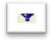. Установить следующие фильтры для полей, включаемых в таблицу:
- – поле «Цена продажи» не равна 135 р.;
- – поле «Количество» больше или равно 30.
(Обратите внимание, что при включенном фильтре цвет кнопки меняется на красный).
- отменить установленную фильтрацию.
- представить данные вкладки «Таблица» в виде формы, используя кнопку «Способ отображения» 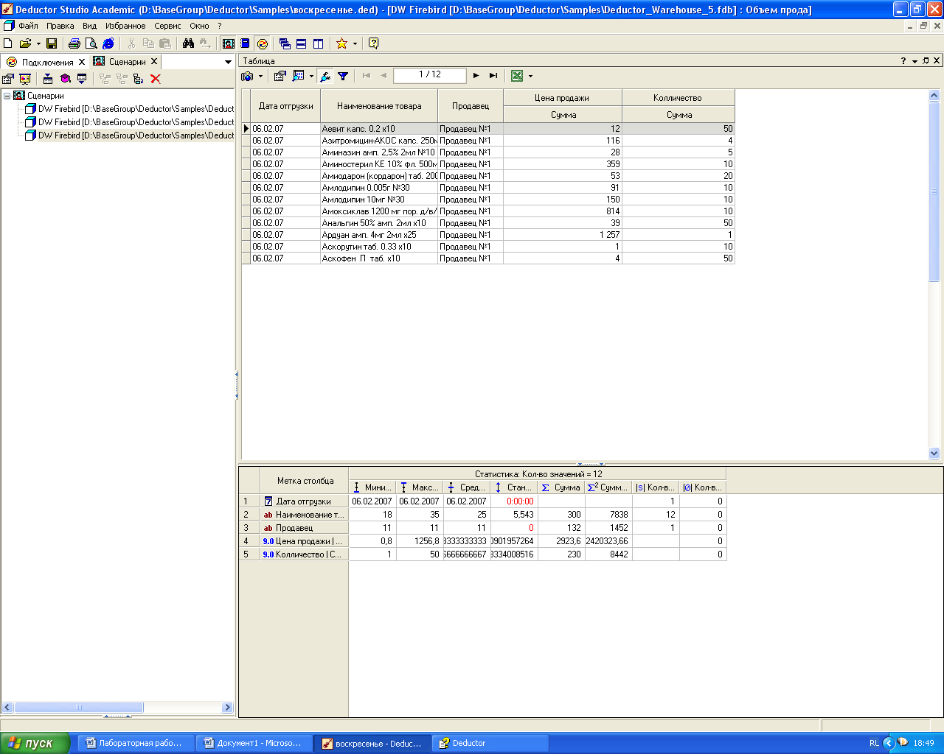. В этом случае на экран выводится отдельные записи, переход по записям осуществляется по кнопкам 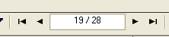.
- представить данные вкладки «Таблица» в виде таблицы.

Задание 4. Используя ранее созданное подключение к хранилищу данных Deductor Warehouse 5 провести импорт следующих данных, содержащихся в этом хранилище:
Наименование параметра | Условие импорта
Дата отгрузки | <=05.02.2007
Наименование товара | Все товары начинающиеся на букву «А»
Продавец | Продавец №2 и Продавец №3
Задание 5. Используя Мастер импорта, загрузить данные из текстового файла Trade.txt. Для этого необходимо:
- указать тип импорта "Текстовый файл с разделителями";
- указать имя файла, из которого необходимо получить данные (в окне просмотра выбранного файла можно увидеть содержание данного файла;
- указать, с какой строки следует начать импорт (отметить то, что первая строка является заголовком);
- для столбцов "Дата" и "Количество" установить назначение "Измерение".
Задание 6. Используя Мастер импорта, загрузить данные из текстового файла Anketa1.txt.
При импорте данных установить для столбца "Сумма кредита" установить назначение "Измерение".

Задание 7. Используя данные, импортированные в задании №3 лабораторной работы №1, построить диаграмму.
Для построения диаграммы задать следующие параметры:
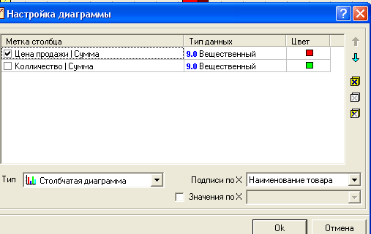
По кнопке "Легенда" установить вывод легенды внизу, по кнопке "Ориентация меток" установить вертикальную ориентацию меток.
В результате будет получен график следующего вида:
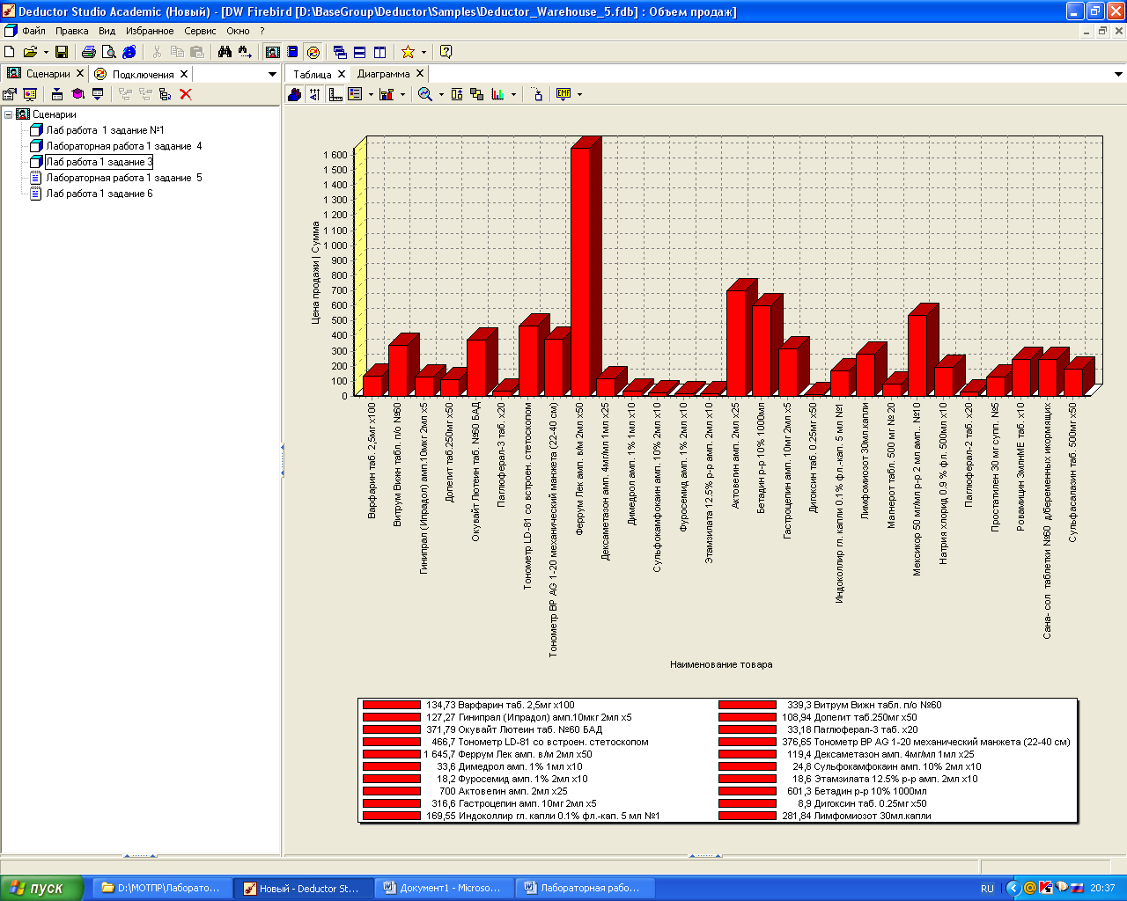
Задание 8. Используя данные, импортированные в задании №1 построить гистограмму.
Для построения гистограммы задать следующие параметры
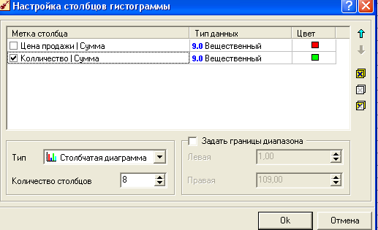

Получить график следующего вида:
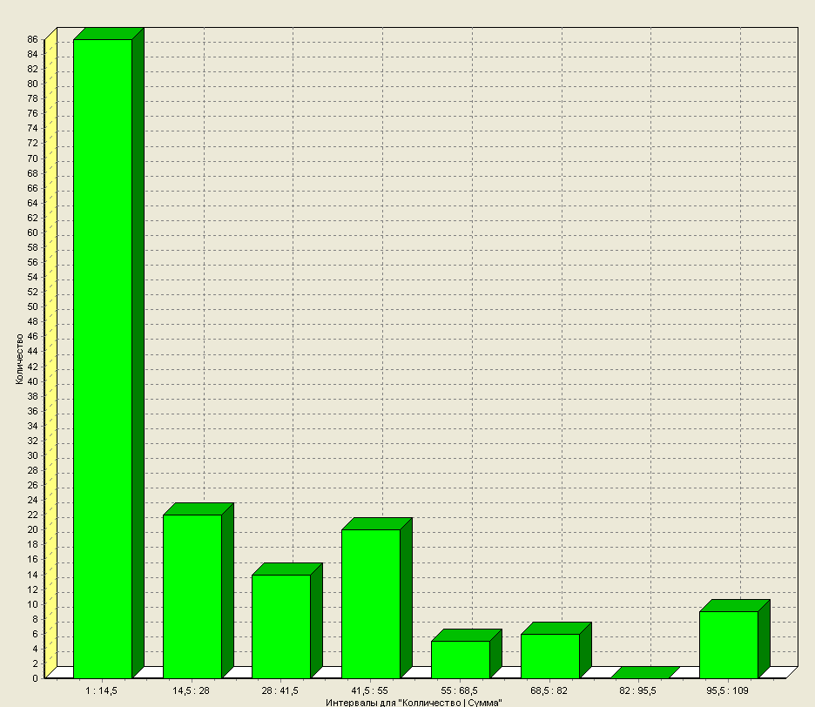

Задание 9. Используя данные, импортированные в задании №1 построить куб (кросс-таблицу).
Для построения куба также используется Мастер визуализации. На втором шаге мастера устанавливается необходимость проведения OLAP-анализа и построение куба.
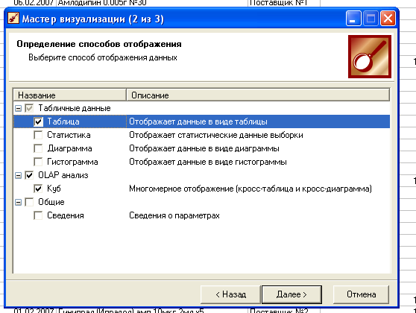

На третьем шаге проводится настройку назначений полей куба. Настройка производится для каждого поля куба. Каждое поле куба может иметь одно из назначений: информационное, измерение, факт и не используемое. Задайте для полей куба следующие назначения
Наименования полей | Назначения полей
Дата отгрузки, Продавец, Количество | Не используемое
Наименование товара, Поставщик | Измерение
Цена продажи | Факт

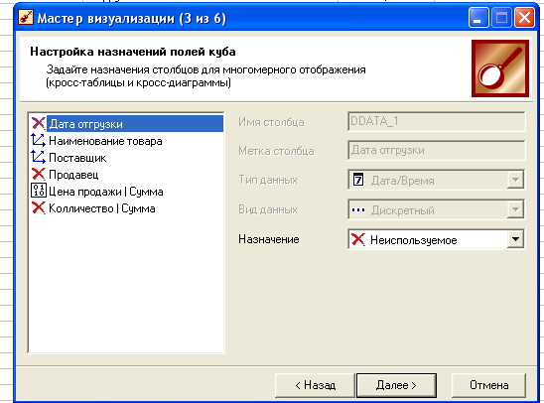

На следующем этапе производится настройка размещения измерений. Каждое измерение размещается либо по строкам с использованием кнопки 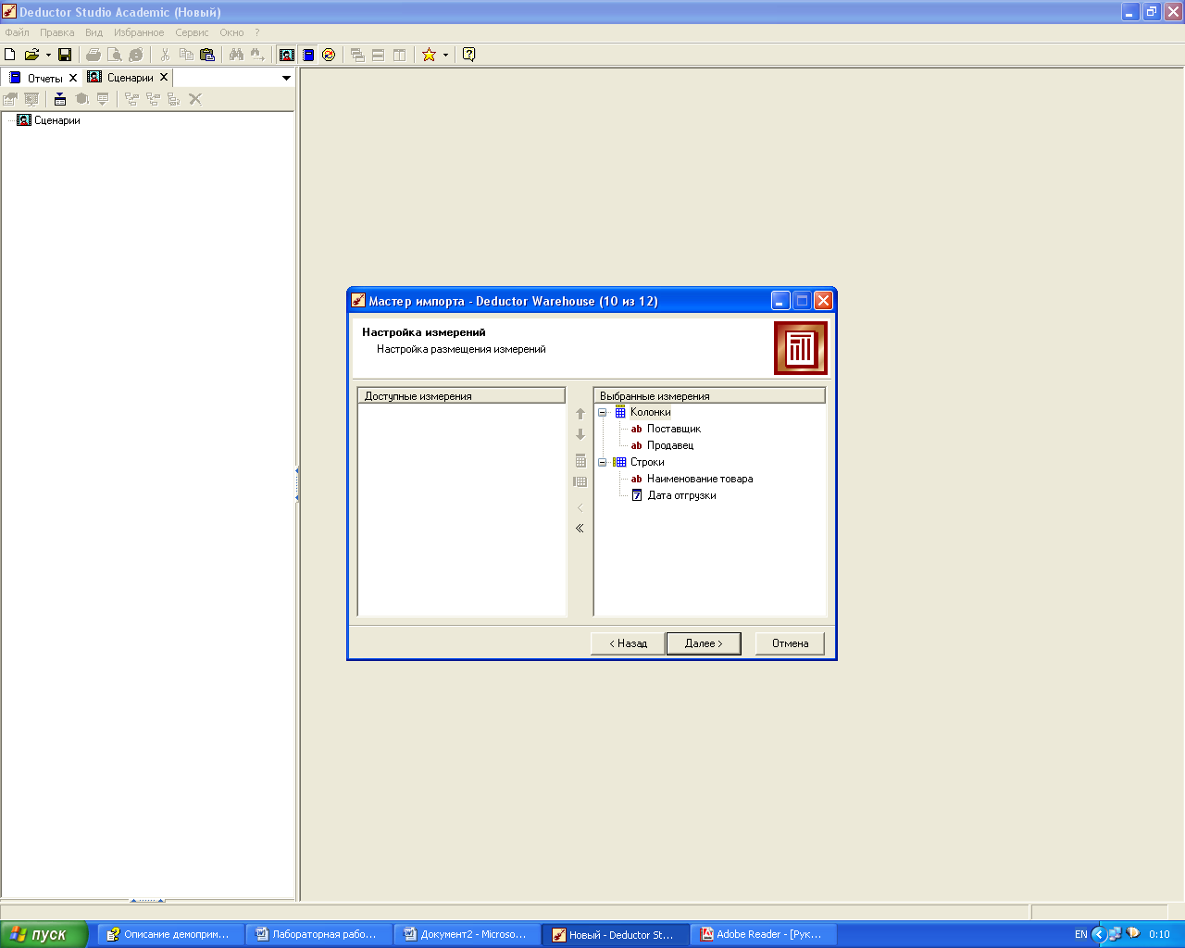, либо по столбцам с использованием кнопки 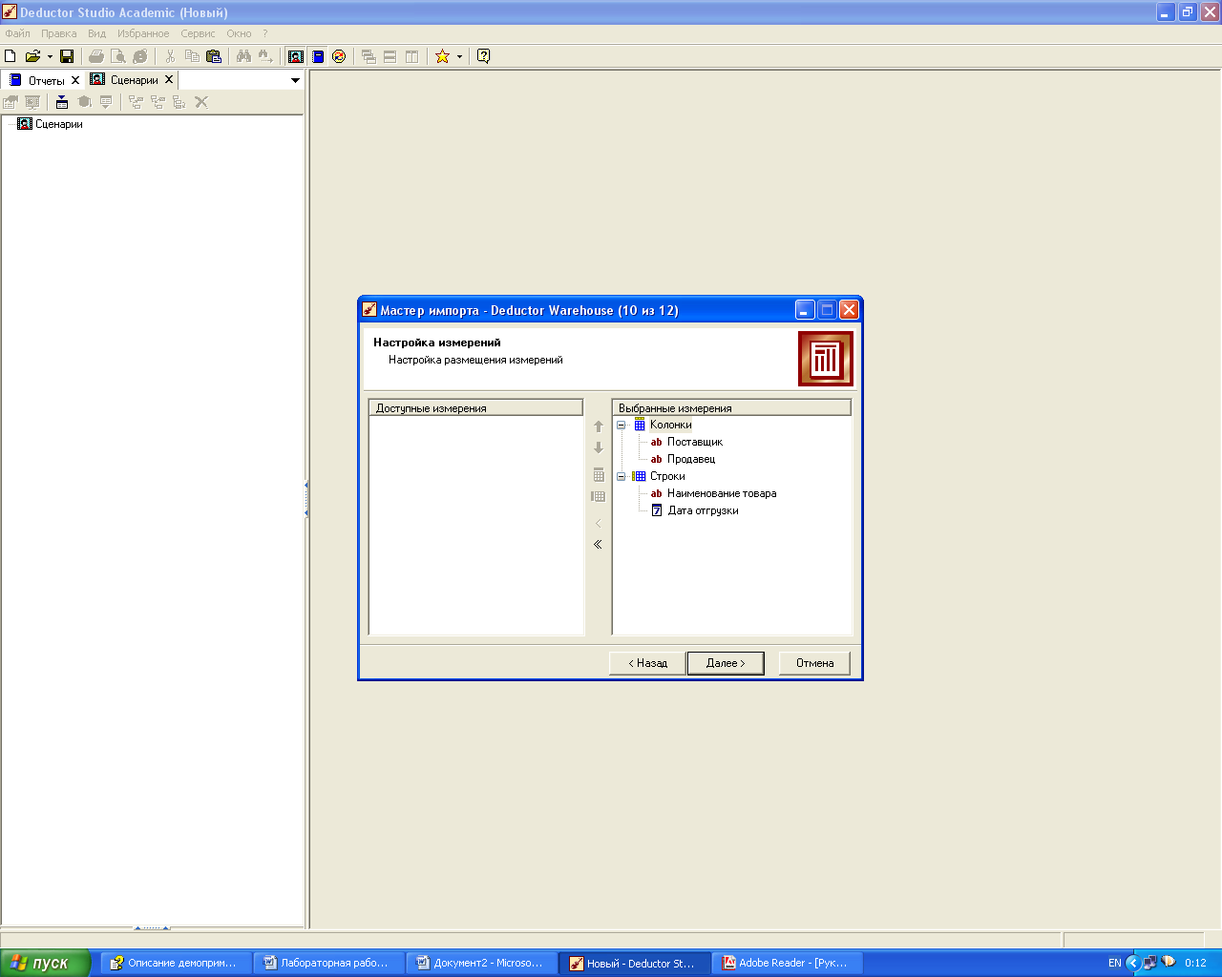. При способе размещения указанном на рисунке
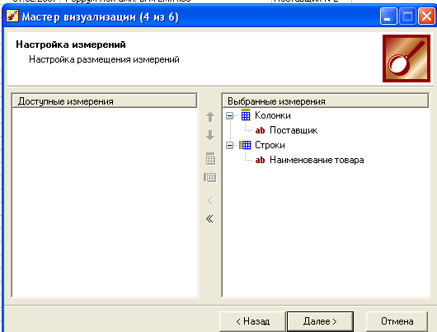

куб будет выглядеть следующим образом

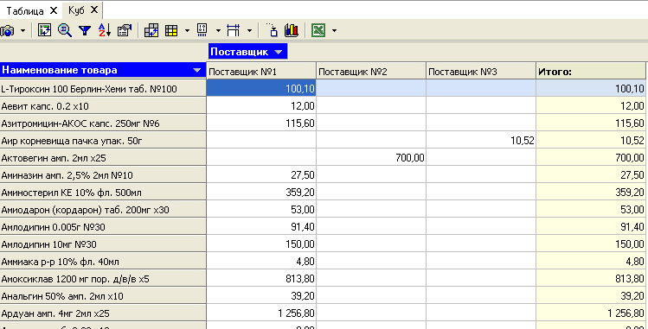
По данным кросс-таблицы можно построить кросс-диаграмму (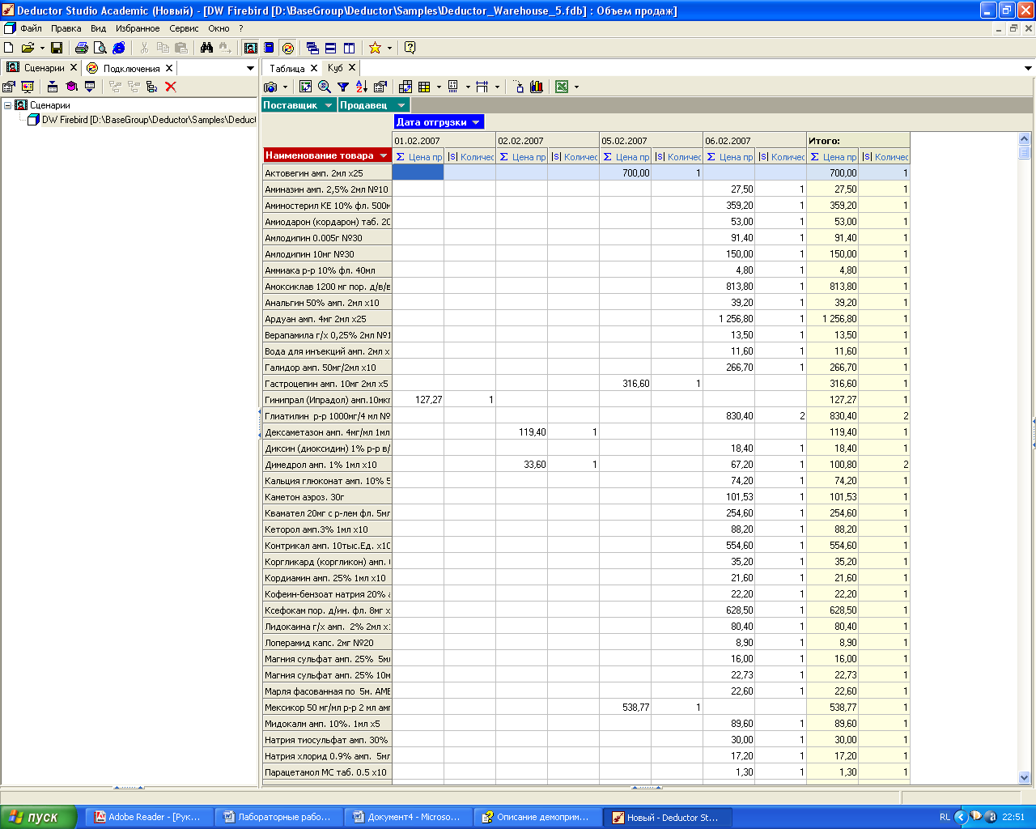). Основное ее отличие от обычной диаграммы состоит в том, что она соотвествует текущему состоянию кросс-таблицы и при любым ее изменениях соответственно измеряется.
Построить кросс-диаграмму для кросс-таблицы задания 3.

Задание 10. Используя данные, импортированные в задании №3 построить куб (кросс-таблицу) следующего вида
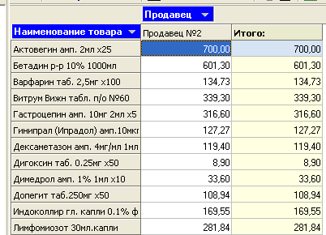

Задание115. Импортировать данные из текстового файлаCredit. txt и построить куб (кросс-таблицу) следующего вида
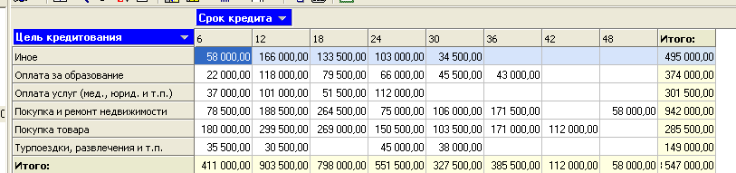

Задание 12. Скопировать ветвь задания №1. Закрыть ранее построенную кросс-таблицу и построить кросс-таблицу следующего вида:
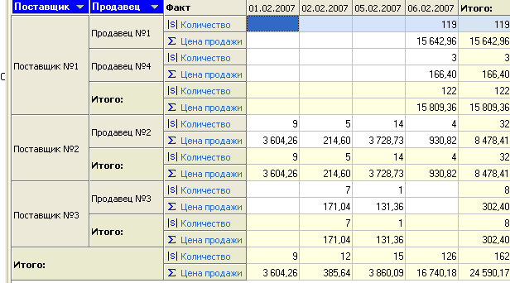

Задание 13. Скопировать ветвь задания №1 лабораторной работы №1. Закрыть ранее построенную кросс-таблицу и построить кросс-таблицу следующего вида:

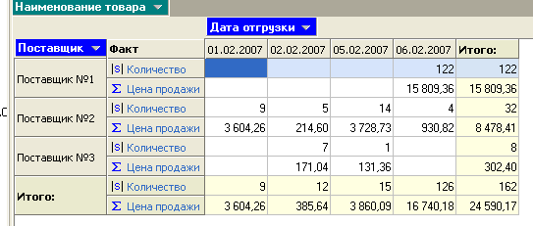

Измерения в кросс-таблице изображаются специальными полями. Синий фон указывает на измерения, участвующие в построении таблицы. Зеленым цветом отображаются скрытые измерения, которые не участвуют в построении среза. В аналитической платформе имеются возможности перепостроения таблицы. Поменяйте местами измерения "Поставщик" и "Наименование товара". В этом случае таблица примет следующий вид

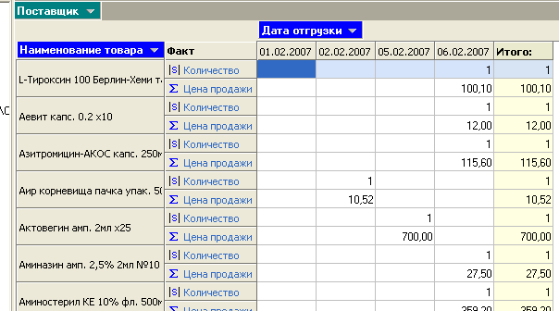

Задание 14. Для данных, импортированных в задании №1 провести парциальную обработку данных.
На первом этапе работы с Мастером обработки необходимо выбрать парциальную обработку данных.
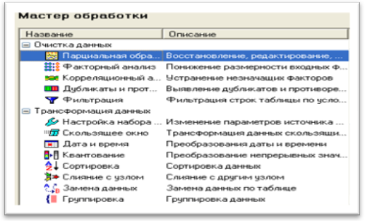
На втором этапе необходимо указать, какие поля должны быть восстановлены. Для каждого поля можно установить один из трех способов восстановления:
– отказ от восстановления (поле исключается из отработки);
– аппроксимация;
– метод максимального правдоподобия (спектральная обработка).
Установить для поля "Цена продажи" метод восстановления – парциальная обработка. Остальные поля исключить из обработки.

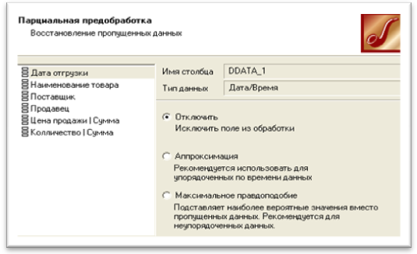
На третьем этапе производится редактирование аномальных явлений. Редактирование производится для каждого из полей таблицы. Редактирование производится методом робастной оценки с указанием степени подавления. Проведите редактирование аномальных значений для поля «Цена продажи» с малой степенью подавления.

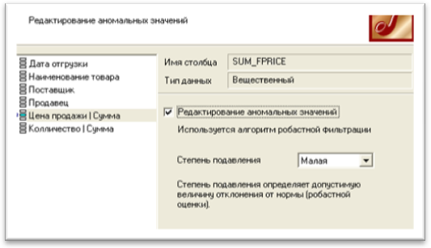
На четвертом этапе проводится настройка спектральной обработки данных таблицы. Проведите спектральную обработку данных для поля «Цена продажи», которая состоит в вычитании шума малой степени.

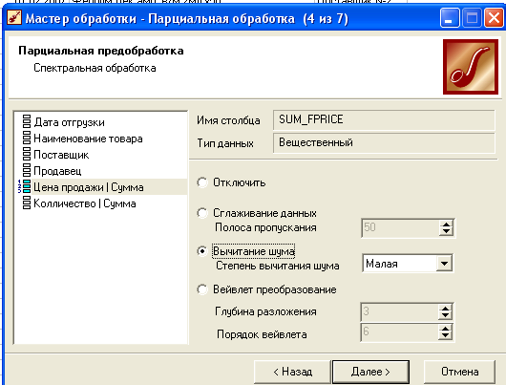

Задание 15 Для данных, импортированных в задании №6 провести факторный анализ.
В Мастере обработки выберете факторный анализ и задайте входные поля - "Личный доход в месяц", "Сумма кредита", "Стаж работы", "Рыночная стоимость автомобиля", "Рыночная стоимость недвижимости". Остальные поля установите как не используемые.
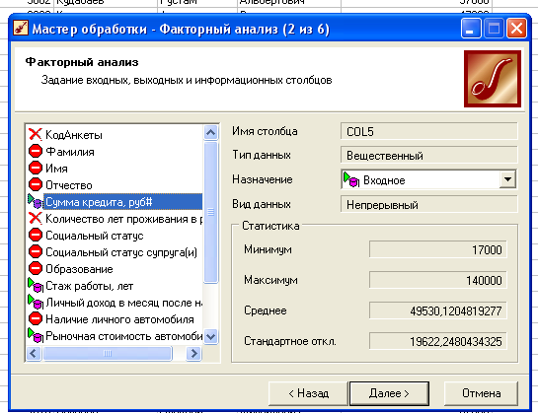
На следующем шаге предлагается запустить процесс понижения размерности пространства входных факторов. После завершения процесса можно выбрать, какие из полученных факторов в результате обработки оставить для дальнейшей работы. Это делается путем указания необходимого порога значимости. Установите порог значимости 60%.
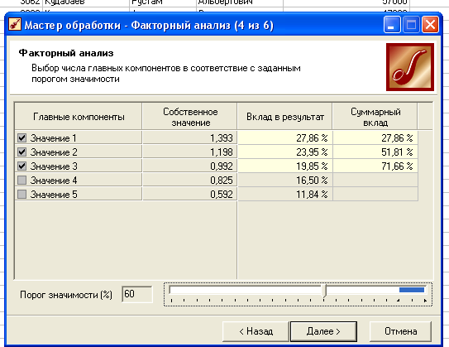
На следующем шаге установите для полей "Фактор 1", "Фактор 2" и "Фактор 3" вывод значений с 3 знаками после запятой.

Задание 16. Для данных, импортированных в задании №6 провести корреляционный анализ.
На первом этапе проведения корреляционного анализа определяются входные, выходные и информационные столбцы.
В Мастере обработки выберете корреляционный анализ и на втором шаге работы Мастера входные и выходное поля. Входными полями определите следующие поля – "Личный доход в месяц", "Сумма кредита", "Стаж работы", "Рыночная стоимость автомобиля", "Рыночная стоимость недвижимости". В качестве выходного поля выбереите "Возврат кредита". Остальные поля установите как не используемые.
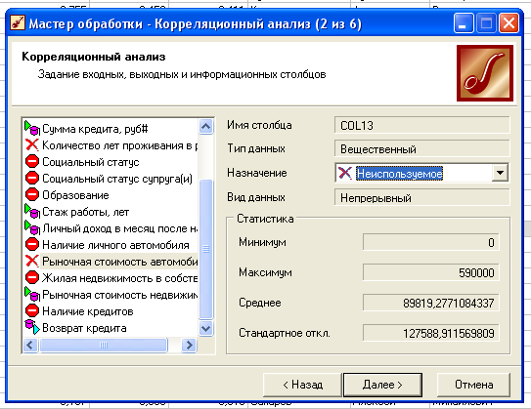
На следующем шаге предлагается запустить процесс корреляционного анализа. После завершения процесса на следующем шаге предлагается выбрать, какие факторы оставить для дальнейшей работы. Это делается либо вручную, основываясь на значениях матрицы ковариации, либо путем указания порога значимости. Установить порог значимости равным 0,3.
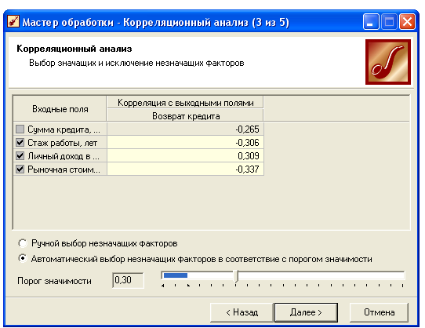
На следующем шаге работы Мастера обработки сформируйте матрицу корреляции.
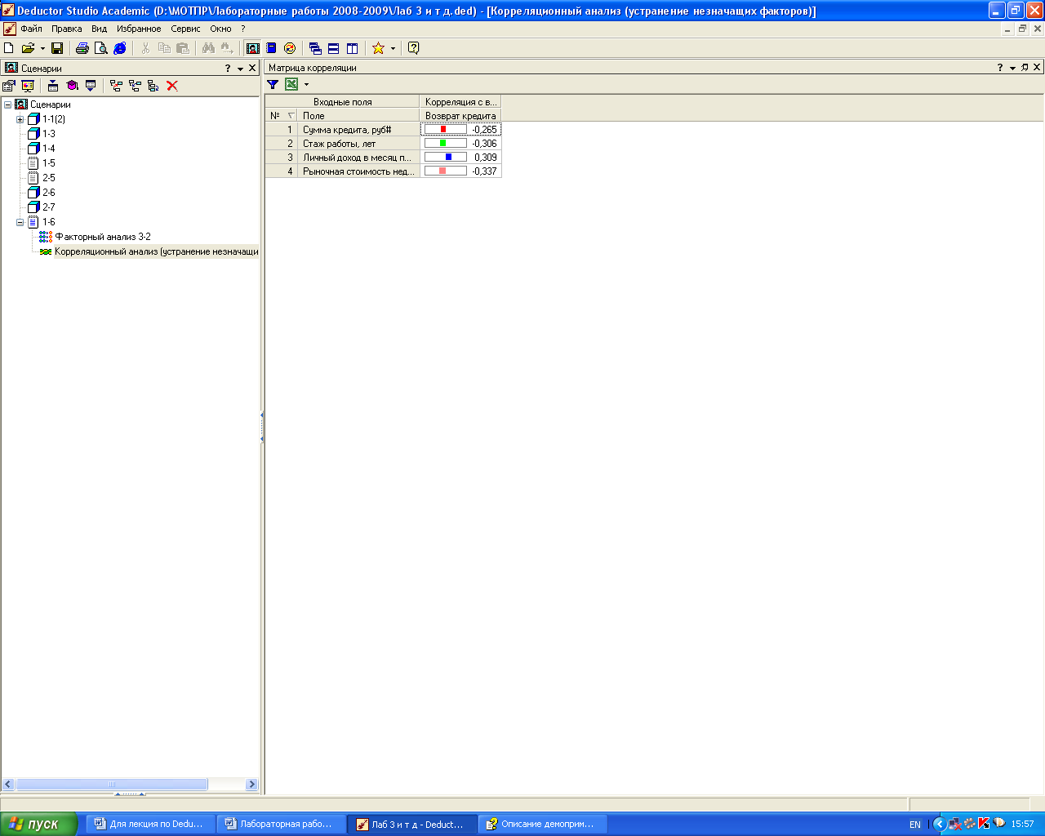
Задание 17. Используя текстовый файл Credit.txt, проанализировать данные о полученных кредитах по суммам взятых кредитов по неделям (в файле "Credit.txt" содержится информация за первые две недели 2003 года).
Для этого в Мастере обработки (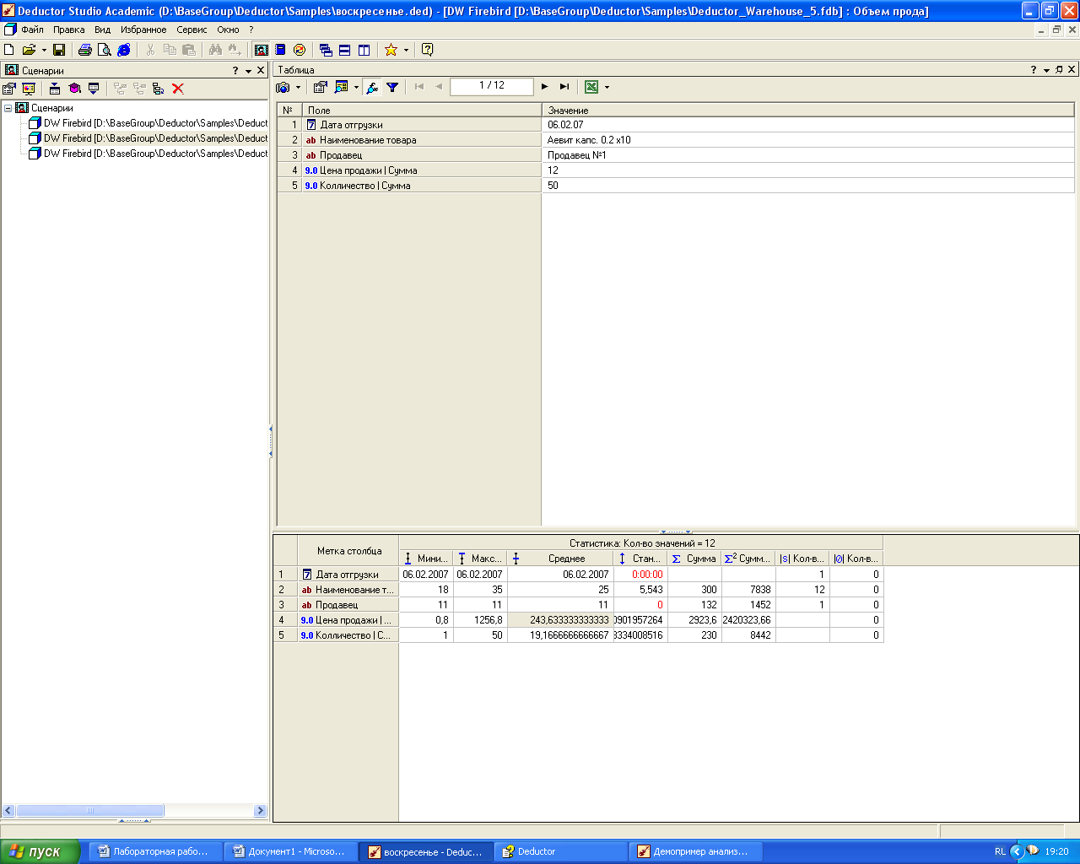)на первом шаге выбирается функция "Дата и Время". На втором шаге выбирается поле "Дата кредитования" используемым, в появившейся после этого таблице настроек выберем назначение "Используемое" в столбце "Строка" напротив строки "Год + Неделя".
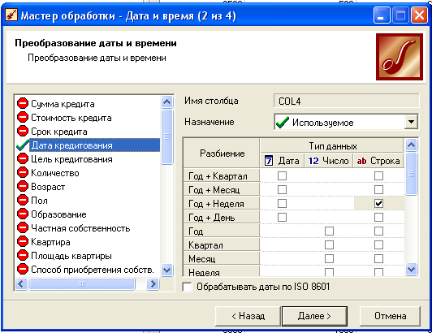
В качестве визуализатора выбрать "Куб". В Мастере настройки полей куба указать в качестве измерения появившийся после обработки столбец "Дата кредитования (Год + Неделя)" и столбец "Цель кредитования", а в качестве факта – "Сумма кредита". Остальные поля обозначаются как неиспользуемые. На следующем шаге одно измерение «Цель кредитования» перенести в область "Измерения в строках", а другое «Дата кредитования»– в область "Измерения в столбцах". Таким образом, на кросс-диаграмме получаются суммы взятых кредитов по неделям (за первые две недели года) в разрезе целей кредитования.
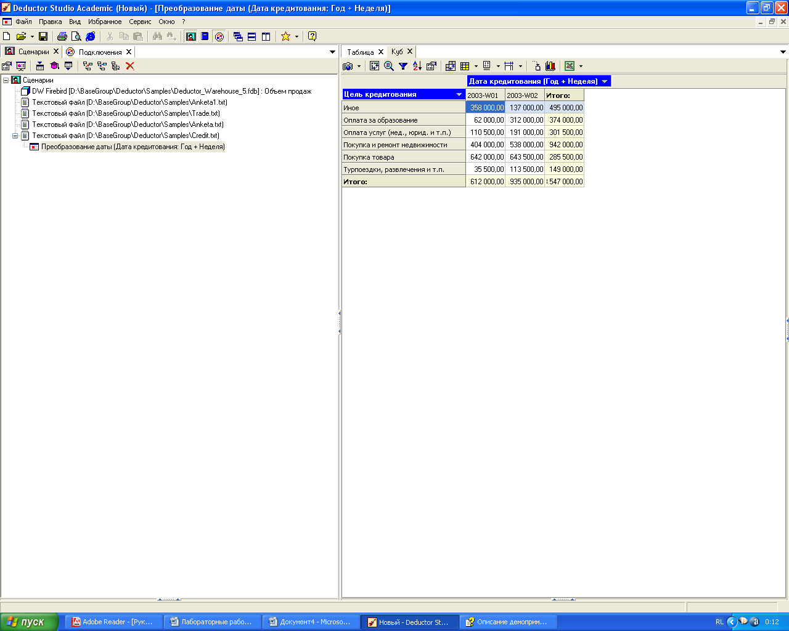

Задание 18 Для данных, импортированных в задании 1 , проанализировать суммы продаж товаров по дням. Построить кросс –таблицу и кросс-диаграмму:
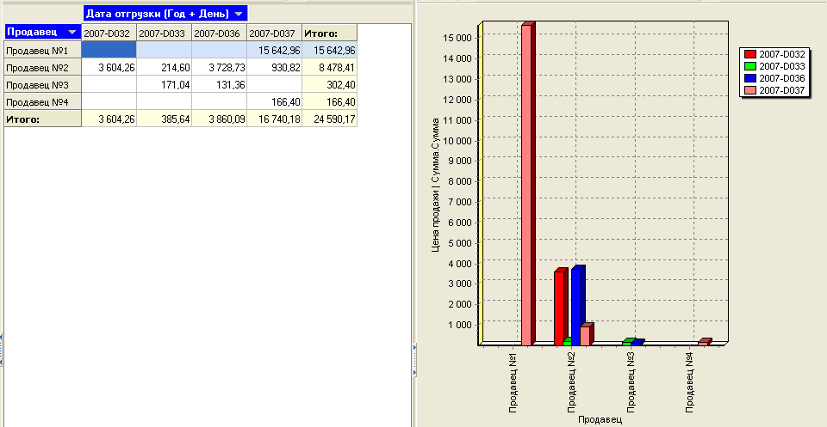

Фильтрация позволяет из исходного набора данных получить новую таблицу, удовлетворяющую условиям, которые определенны аналитиком. В Deductor Studio механизм построения условий фильтрации прост для понимания. В окне Мастера можно задать несколько элементарных условий фильтрации (<ПОЛЕ> <ОТНОШЕНИЕ> <ЗНАЧЕНИЕ>), последовательно связанных логическими операциями (И, ИЛИ).
Задание 19. Используя данные, импортированный в задании 6, определить заемщиков, взявших кредит менее 54000 руб.
Для этого, находясь на узле импорта данных, из текстового файла запустить Мастер обработки. В нем в качестве метода обработки выбрать фильтрацию. На втором шаге Мастера задать условия фильтрации (при необходимости их можно добавлять или удалять соответствующими кнопками на форме). Поскольку необходимо отфильтровать данные только по заемщикам, взявшим кредит менее 54000 р., то в графе "Имя поля" выбирать поле "Сумма кредита", в графе "Условие" - знак меньше, а в графе "Значение" ввести "54000". Для просмотра полученных результатов сформировать статистику и проконтролировать значения минимального и максимального значения поля "Сумма кредита".
Задание 20. Используя данные, импортированный в задании 1 и обработанные в задании 2 лабораторной работы 4(преобразование даты), определить товары, цена продажи которых менее 200 руб. и дата отгрузки с 1 по 5 февраля 2007 г.

Квантование данных. Часто необходимо отнести непрерывные данные (например, Количество продаж) к какому-либо конечному набору (например, всю совокупность данных о количестве продаж необходимо разбить на 5 интервалов – от 0 до 100, от 100 до 200 и т.д. и отнести каждую запись исходного набора к какому–то конкретному интервалу) для анализа или фильтрации, исходя именно из этих интервалов. Для этого в Deductor Studio применяется инструмент квантования (или дискретизации). Квантование предназначено для преобразования непрерывных данных в дискретные. Преобразование может проходить как по интервалам (данные разбиваются на заданное количество интервалов одинаковой длины), так и по квантилям (данные разбиваются на интервалы разной длины так, чтобы в каждом интервале находилось одинаковое количество записей). В качестве значений результирующего набора данных могут выступать номер интервала, нижняя или верхняя граница интервала, середина интервала либо метка интервала (значения определяемые пользователем).
Задание 21 Провести квантование данных по возрасту кредитополучателей на основании данных, импортированных в задании 5 лабораторной работы 2 и обработанных в задании 1 лабораторной работы 4.
Квантование производится с использованием Мастера обработки (). В первом окне Мастера выбрать режим «Квантование». Во втором окне мастера для всех параметров квантования, кроме "Сумма кредита", "Цель кредита" и "Возраст"", установить назначение "Неиспользуемое". Для параметров "Сумма кредита", "Цель кредита" установить назначение "Измерение". Для параметра «Возраст» установить следующие настройки:
– назначение – используемое;
– способ – по интервалам
– интервалов – 5
– значение – автоматическая метка
– вид данных – дискретный.

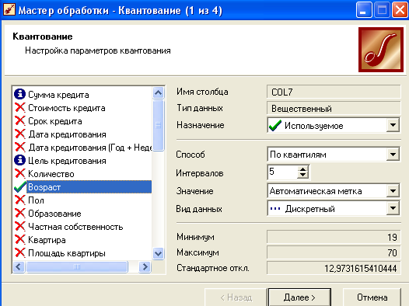

На следующем шаге Мастера определяются сами метки соответственно возраста кредиторов
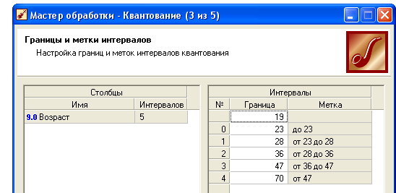
Построить куб следующего вида:

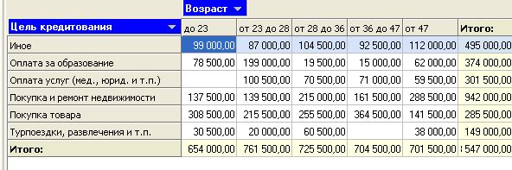

Задание 22. Используя квантование данных, провести анализ зависимости количества выданных кредитов от возраста и суммы кредита. Построить кросс-таблицу (обратить внимание на метки столбца "Возраст").
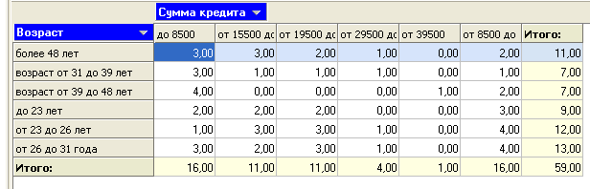
Замена значений. Данная возможность предназначена для замены значений по таблице подстановок, которая содержит пары, состоящие из исходного и измененного значения. Например: "кр" - "красный", "зел" - "зеленый", "син" - "синий" или "зима" - "январь", "весна" - "апрель", "лето" - "июль", "осень" - "октябрь". Кроме того, замену часто используют для замены пустых значений на константу.
Задание 23. Провести замену данных следующим образом "муж" - "мужчины", "жен" - "женщины.
Замена данных производится с использованием Мастера обработки (). В первом окне Мастера выбрать режим «Замена данных». Во втором окне мастера выделить столбец "Пол" и нажать на кнопку "Добавить список"(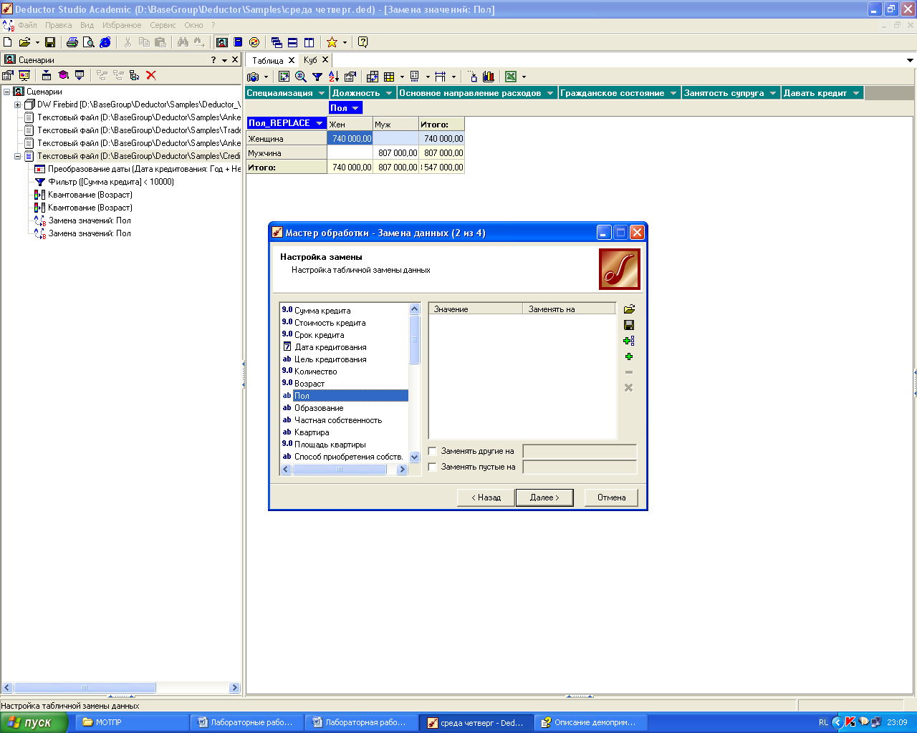). В появившемся списке необходимо пометить флажками оба значения и нажать на "ОК". Выбранные значения добавятся в таблицу подстановок. Далее следует указать, на что заменять исходные значения. В соответствии с задачей напишем напротив "Муж" - "мужчины", напротив "Жен" - "Женщины".

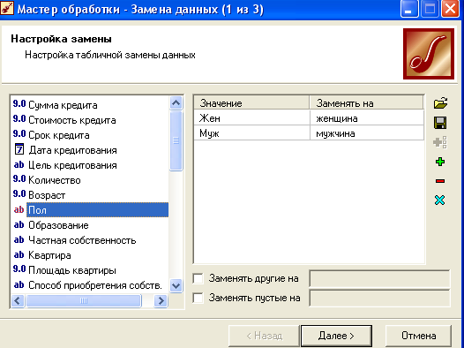

Построить куб
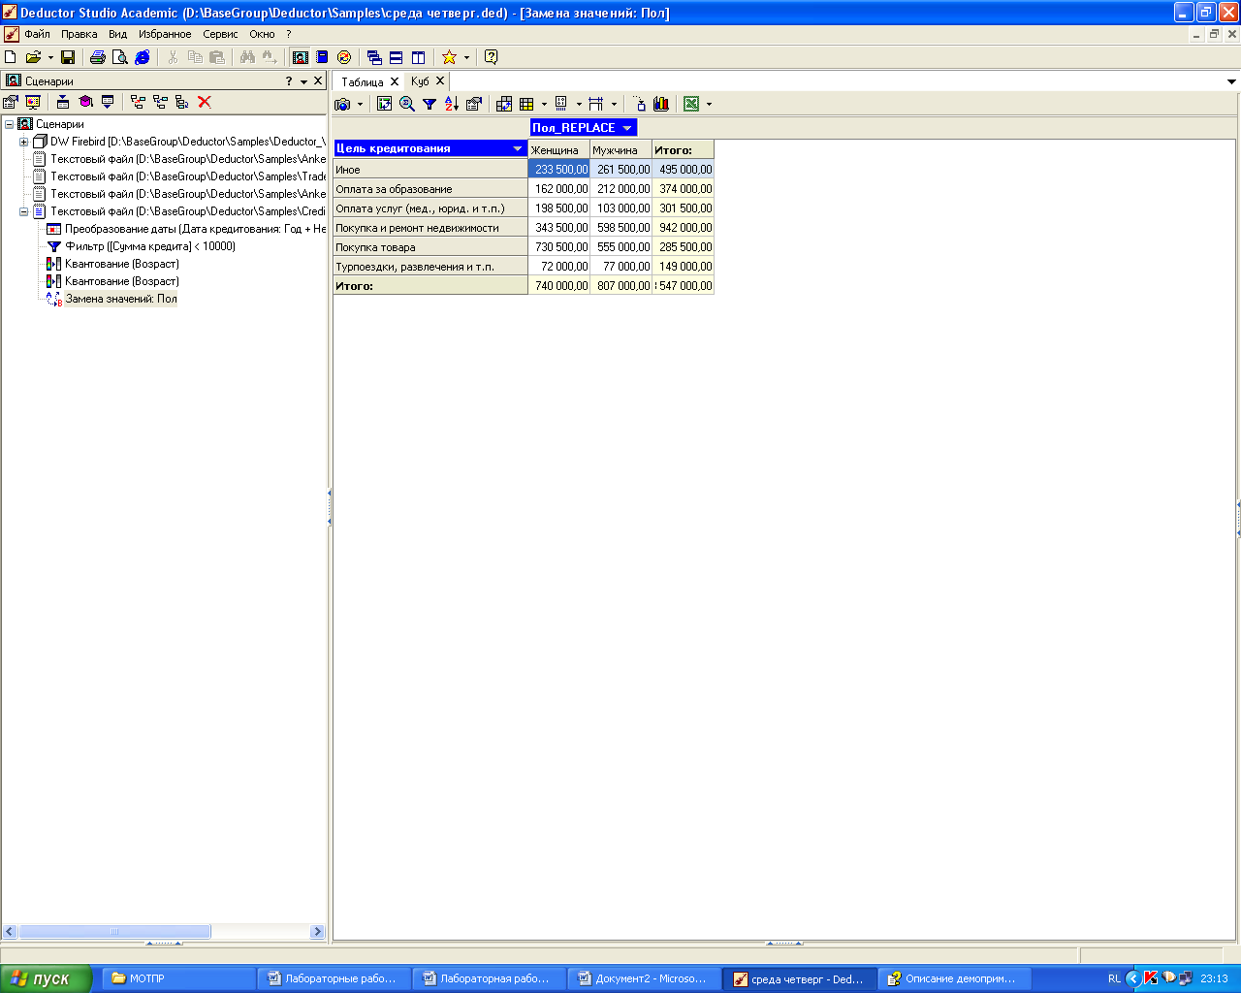
Группировка данных. Для принятия решения очень часто нужна сводная информация. Совокупные данные намного более информативны тем более, если их можно получить в различных разрезах. В Deductor Studio предусмотрен инструмент, реализующий сбор сводной информации – "Группировка". Группировка позволяет объединять записи по полям-измерениям и агрегировать данные в полях-фактах для дальнейшего анализа.
Задание 24. Импортировать данных из файла Banks.txt. Проанализировать данные о прибылях каждого банка и выявить города, где прибыль является максимальной.
При анализе необходимо использовать следующие поля таблицы из файла: "Банк", "Филиалы", "Город", "Прибыль", т. е. информация о названии банка, городе, в котором он находится (филиалы банка могут находиться в разных городах, следовательно, по одному и тому же банку может быть несколько записей с данными по разным городам), и прибыль банка. Для получения данных по городу в целом необходимо найти суммарную прибыль всех банков в каждом городе. Для этого и используется группировка.
Находясь в узле импорта, запустите Мастер обработки. Выберем в качестве метода обработки "Группировку данных". На втором шаге Мастера установим назначение поля "Город" как измерение, а назначение поля "Прибыль" как факт. В качестве функции агрегации у поля "Прибыль" следует указать "Сумма".
Задание 25. Проанализировать общие суммы выданных кредитов в разрезе уровня образования кредитополучателя. Для анализа использовать данные, импортированные в задании 6.

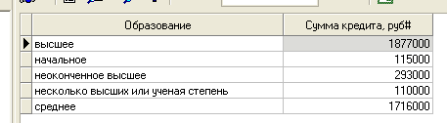
Сортировка данных. В аналитической платформе имеется возможность сортировки данных в порядке возрастания или убывания.
Задание 26. Отсортировать данные, импортированные в задании 10, в порядке возрастания даты.
Настройка набора данных применяется, когда необходимо изменить имя, метку, размер, тип, вид и назначение полей текущей таблицы данных для более удобного дальнейшего использования.
Задание 27. Изменить метку поля "Дата кредитования (Год + Неделя)" на - "Год и неделя кредитования", использовать поле "Срок кредита" как дискретное и для поля "Давать кредит" установить логический тип данных.
После настройки полей построить кросс-таблицу

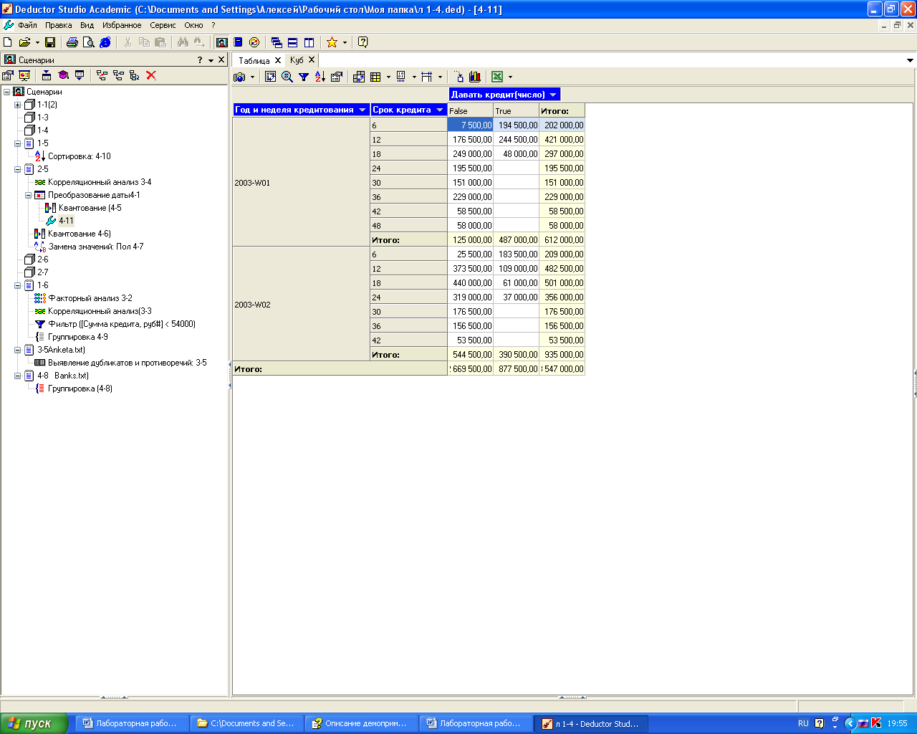

Слияние данных предназначено для объединения двух наборов данных по нескольким одинаковым полям. Операция производится над двумя таблицами: исходной и присоединяемой. К исходной таблице добавляются новые поля и/или строки, значения которых берутся из присоединяемой таблицы.
Задание 28. Импортировать данные из файлов TradeRest.txt и TradeSales.txt.
В файле TradeSales.txt хранится информация об остатках товаров, в файле TradeRest.txt – данные о продажах товаров. Так как данные об остатках и продажах товаров представлены в одном временном диапазоне, можно провести слияние файлов.
Задание 29. Объединить файлы TradeRest.txt и TradeSales.txt.
Выбрать узел импорта файла TradeSales.txt и вызвать Мастер обработки, в котором выбрать режим "Слияние с узлом". На втором шаге Мастера указать узел связи TradeRest.txt и тип слияние – внутреннее соединение.
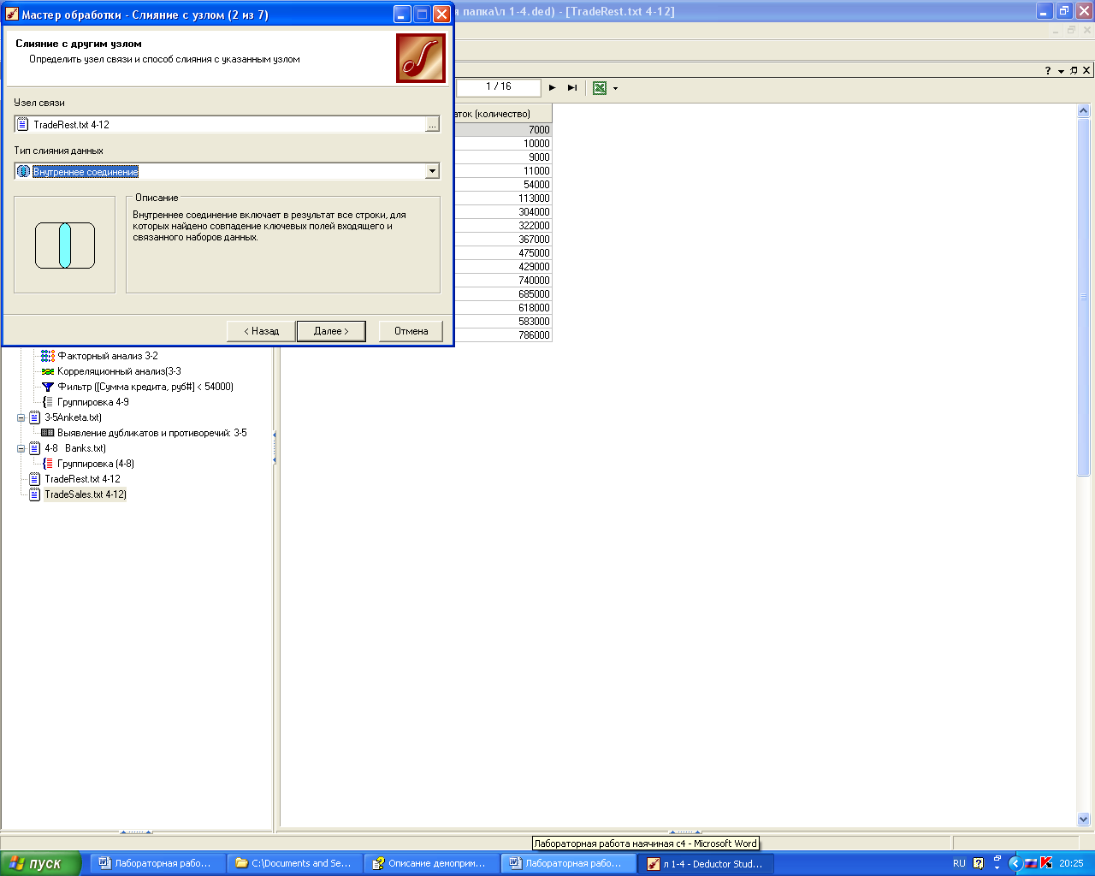

Далее укажите необходимые взаимосвязи между столбцами двух узлов сценария.
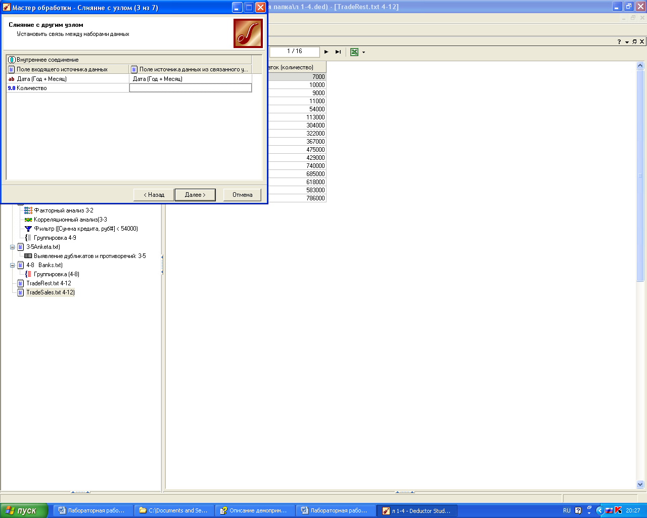
В следующем окне укажите поля, которые необходимо включить в новый файл.
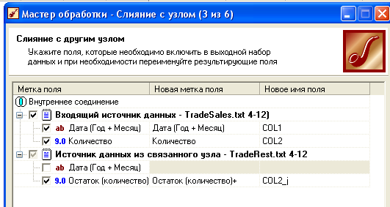
Далее запустите процесс слияния файлов. По результатам слияния постройте диаграмму следующего вида:
